Dreieck
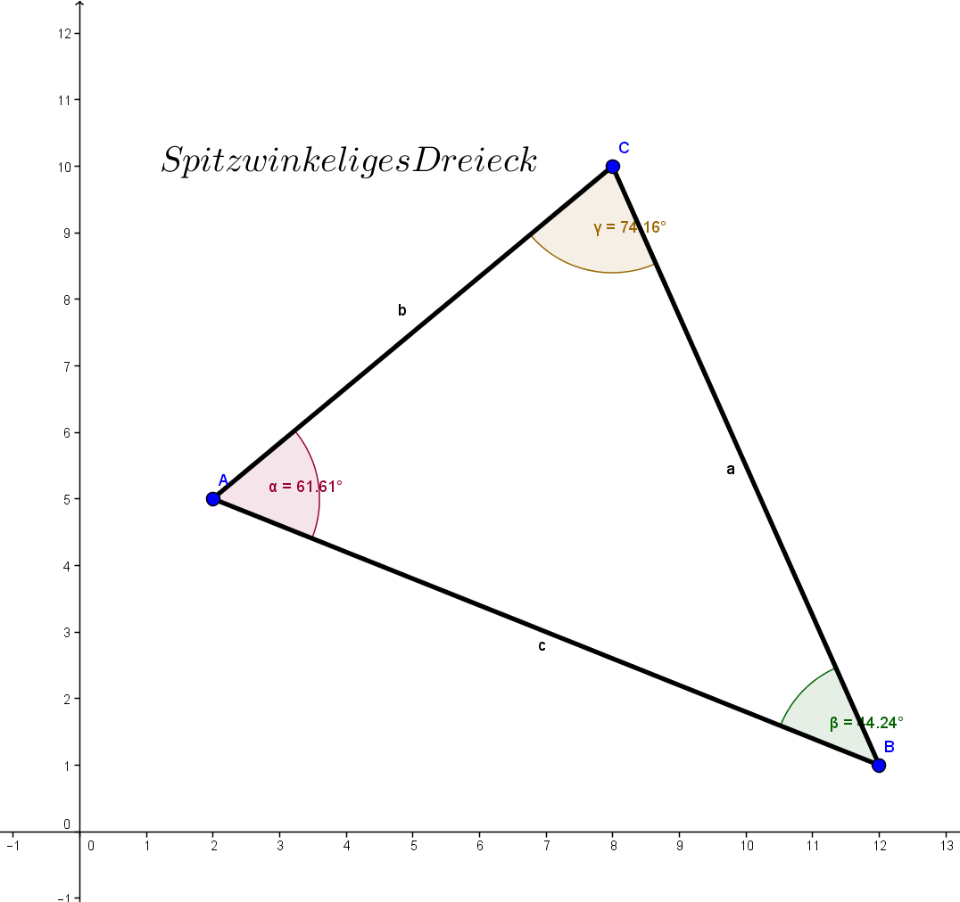
Spitzwinkeliges Dreieck (alle 3 Winkel sind kleiner als 90°)

Stumpfwinkeliges Dreieck (ein Winkel liegt zwischen 90° und 180°)

